

Universidad Nacional Autónoma de México



Facultad de Psicología

Aprendizaje y Conducta Adaptativa III (Práctica)

Daniel Maldonado

Práctica 3:

**Efecto Stroop**

Herrera Hernández Carolina

Rodríguez Hernández Madeleine

Rueda Olea Bolivar Alejandro

Sánchez Rivera Yessica

Villegas Partida Aline Melissa

**CIUDAD DE MÉXICO, MÉXICO**

**ABRIL 11, 2023**

**Introducción**

Se le conoce como efecto Stroop al retraso temporal de la respuesta cuando se realiza una tarea de lectura en la que se hallan estímulos incongruentes. Stroop en 1935 realizó experimentos en los que reportó un efecto de interferencia entre el color en el que se encontraban escritos ciertos colores y las palabras en sí mismas.

Sus experimentos consistían en presentar las palabras “rojo”, “verde”, “marrón”, “azul” y “púrpura" impresas en tintas distintas a la que indicaba la palabra. Después se presentaban rectángulos de colores y por último las palabras de los colores del primer ensayo en tinta negra. Para esto, halló que el tiempo de respuesta aumentaba considerablemente al leer los colores de las palabras que al mencionar simplemente el color de los rectángulos, a esto lo denominó como “efecto de interferencia palabra-color” (Golden, 2020).

Se atribuye este fenómeno a que la actividad de leer se encuentra automatizada, es decir, esta tarea ya está aprendida, por lo que se le dirigen menos recursos a realizarla (Botella, Ruiz, 1982). Es por esta razón que, cuando se interfiere ya sea con el color o con la palabra la respuesta de la persona, se requiere de la acción consciente: el hecho de que se necesite de más recursos cuando hay interferencia se debe a que, según Stroop (1935), los estímulos verbales están asociados a la respuesta específica de leer, mientras que el estímulo del color está asociado a otras respuestas diversas, como “admirar, nombrar, alcanzar, evitar, etc”.

Por otra parte, se ha estudiado el efecto que puede tener el orden y el tipo de estímulos que se presentan en los ensayos. Se ha denominado “priming negativo” a la influencia que tiene el mostrar previamente al ensayo con estímulos incongruentes una ensayo con estímulos que coinciden, lo que crearía una condición de “Repetición - Ignorada” (Milliken y Daza, 2004). Esto es debido a que en un primer ensayo se ignora un estímulo que más tarde será relevante, lo que produce más cantidad de errores y mayor tiempo de reacción, lo que no sucede cuando el primer ensayo se produce sin que el estímulo distractor sea igual al objetivo en los ensayos siguientes (Agís, et al.,1997)

En esta práctica se busca realizar un experimento similar a los realizados para estudiar el efecto Stroop con modificaciones en la forma de presentar los estímulos. Se relacionará el tiempo de respuesta así como cantidad de errores con la dificultad de la tarea al haber diferentes niveles de interferencia entre las palabras y el color.

**Método**

***Participantes***

La práctica se realizó con tres participantes mujeres de 19 años, una de 22 y un hombre de 19 años. La participación fue debido al tema de la asignatura. Se llevó a cabo durante el tiempo de clase que está destinado de 7:00 a 10:00 horas en el edificio C salón 2.

***Material***

* 1 hoja con las palabras ‘’Rojo, Azul, Amarillo, Verde’’ impresas en los mismos colores, 1 hoja con estas mismas palabras más líneas abajo con las palabras impresas en color negro.
* 1 hoja con las palabras ‘’Tóner, Hermano, Multiplicar, Valiente, Odio, Estrangular, Máquinas, Autocine, cafetería, etc’’. impresas en colores, 1 hoja con estas mismas palabras más líneas abajo con las palabras impresas en color negro.
* 1 hoja con las palabras “Rojo, Azul, Amarillo, Verde” impresas en diferentes colores a los de las palabras, 1 hoja con estas mismas palabras más líneas abajo con las palabras impresas en color negro.
* Lápiz
* Temporizador

***Procedimiento***

En el salón se definió en lo que consistía esta prueba (Stroop), por lo que una vez se explicó, procedimos a salir fuera del salón manteniendo cierta distancia con cada equipo para no estropear su avance.

Una vez que nos instalamos en un sitio, una persona fue el primer participante, otra fue responsable de tomar el tiempo y otra se encargó de observar los errores que el participante iba cometiendo. Los cargos de cada participante se iban rotando conforme se iba acabando la tarea.

Mientras la persona participante se encontraba con el desafío de decir el color con el que se encontraba la palabra coloreada y no el que estaba escrito, otra se encontraba con una hoja idéntica a la anterior, con la diferencia que está contaba con las respuestas correctas en la parte inferior de cada color para contar la cantidad de errores que cometía el participante y anotarlos. Las tres personas del equipo realizaron esta primera tarea en la que las palabras escritas estaban impresas en el mismo color de la palabra. Después se realizó la tarea por los tres integrantes pero con una hoja con palabras que no contenían colores. Al finalizar, se realizó la última tarea, en la que las palabras eran colores y se encontraban impresas en colores diferentes al que indicaban.

En las tres tareas se midió el tiempo y se registró. Al final se anotaron los tiempos y cantidad de errores de los diversos equipos que conforman el grupo de la asignatura.

**Resultados**

| Sujeto | Tiempo 1 (segundos) | Errores | Tiempo 2 (segundos) | Errores | Tiempo 3 (segundos) | Errores |
| --- | --- | --- | --- | --- | --- | --- |
| 1 | 46 | 0 | 81 | 0 | 105 | 2 |
| 2 | 35 | 0 | 54 | 1 | 83 | 3 |
| 3 | 40 | 1 | 85 | 2 | 94 | 3 |
| 4 | 41 | 0 | 70 | 0 | 79 | 1 |
| 5 | 36 | 2 | 78 | 0 | 99 | 0 |
| 6 | 36 | 1 | 75 | 0 | 82 | 0 |
| 7 | 37 | 1 | 84 | 0 | 96 | 0 |
| 8 | 51 | 0 | 86 | 2 | 97 | 0 |
| 9 | 44 | 0 | 86 | 2 | 110 | 0 |
| 10 | 43 | 1 | 69 | 2 | 94 | 2 |
| 11 | 37 | 0 | 72 | 2 | 96 | 1 |
| 12 | 38 | 0 | 77 | 1 | 95 | 2 |
| 13 | 41 | 0 | 66 | 1 | 112 | 4 |
| 14 | 52 | 1 | 105 | 1 | 134 | 1 |
| 15 | 47 | 0 | 83 | 2 | 100 | 2 |

*Tabla 1: Tabla de registro, tiempo y errores de todos los sujetos de prueba.*

Pruebas t para muestras correlacionadas

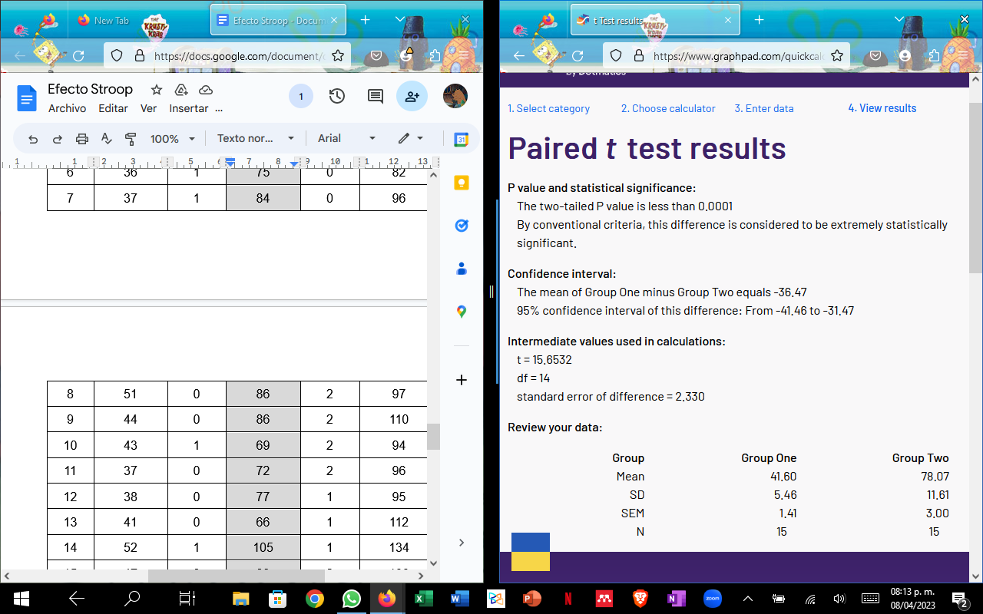

*Figura 1: Prueba t para tiempo en ensayo 1 vs tiempo en ensayo 2*

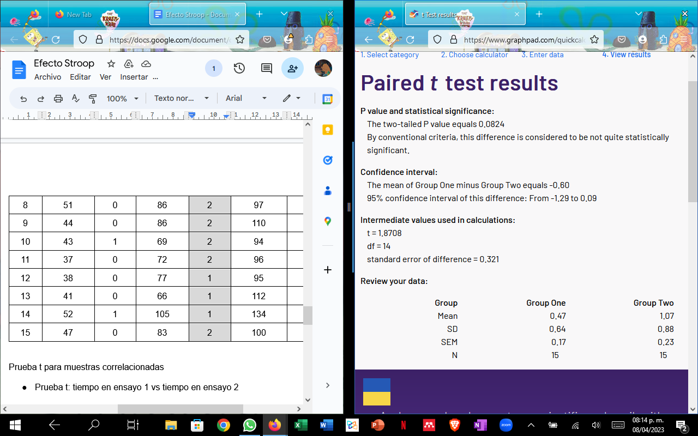

*Figura 2: Prueba t para errores en ensayo 1 vs errores en ensayo 2*

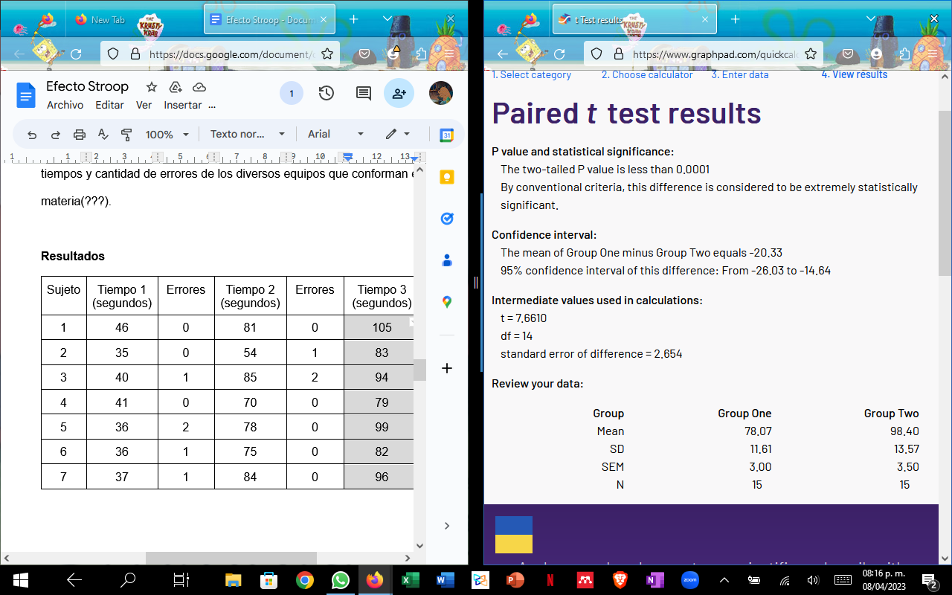

*Figura 3: Prueba t para tiempo en ensayo 2 vs tiempo en ensayo 3*

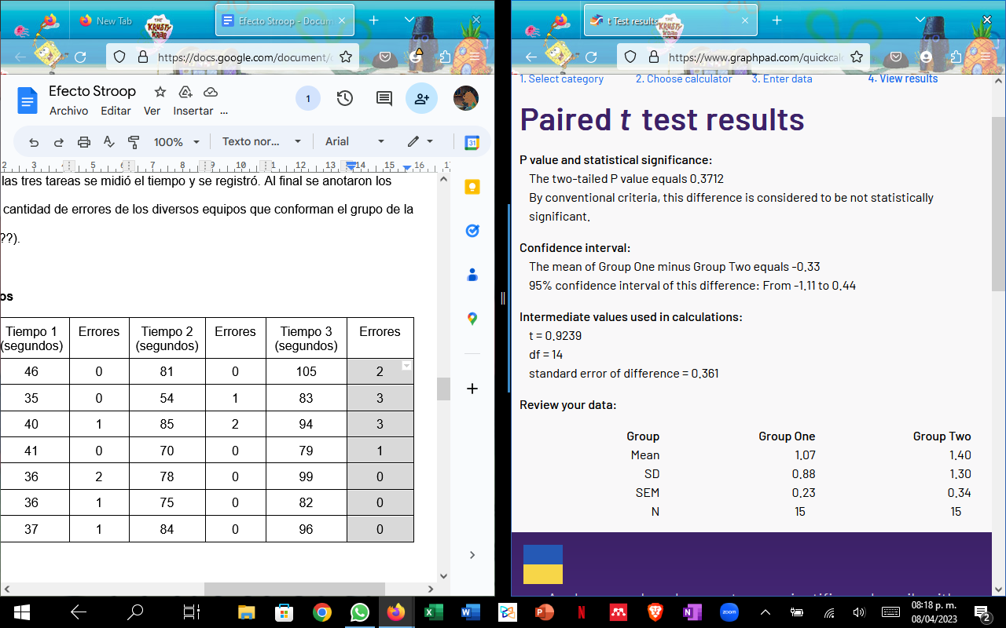

*Figura 4: Prueba t para errores en ensayo 2 vs errores en ensayo 3*

**Discusión**

En la presente práctica logramos observar que, de acuerdo con el planteamiento en la literatura, el retraso temporal de las palabras leídas se debe a la interferencia que existe entre cada ensayo de los estímulos presentados; ya sea el cambio de color de las palabras o la poca parentabilIdad entre las palabras presentadas. Conforme los estímulos cambiaban y las palabras no concordaban con el color de la tinta, los sujetos experimentales presentaron un incremento en el tiempo de respuesta, lo cual se puede observar en los valores P de las pruebas estadísticas que se realizaron. En los casos de la comparación del tiempo hubo un cambio significativo, sin embargo, en los dos análisis de cantidad de errores no hubo diferencias significativas. Esto último se puede deber a que el tiempo que se tomaba en cada tarea era suficiente para no cometer muchos errores o hacer mejor la tarea. También podría intervenir la forma de contabilizar los errores, ya que los experimentadores podrían haber realizado mal el registro.

Por otro lado, se pudo apreciar cómo la atención interviene como un factor importante, ya que se necesitó de muchos más recursos atencionales en el segundo y tercer estímulo, en el cual se puede apreciar un alza de tiempo, siendo el doble en comparación al primer ensayo: en el caso del primer ensayo, todos los sujetos realizaron la tarea en menos de un minuto, mientras que en el último ensayo se hallan tiempos de un minuto y medio y cercanos a los dos minutos.

La práctica nos pareció importante y de vasto interés, ya que pudimos apreciar de manera consciente y de primera mano el efecto Stroop, la manera en que cada sujeto se tomaba un poco más de tiempo para pronunciar la palabra o en su defecto detenerse, porque se equivocaron y en vez de leer la palabra nombraban el color con la que aparecía.

**Referencias**

Agís, I. F., Samper, M. E. C., Fuentes, L., & Martínez, A. C. (1997). Mecanismos inhibitorios de la atención selectiva: Una revisión. *Revista de psicología general y aplicada: Revista de la Federación Española de Asociaciones de Psicología*, *50*(3), 359-370.

Botella Ausina, J., & Ruiz Vargas, J. M. (1982). *El rendimiento en situaciones de doble tarea: El problema de la atención dividida*. *Revista de Psicología General y Aplicada, 37*(5), 809–827.

Golden, C. J. (2020). *STROOP. Test de Colores y Palabras – Edición Revisada (B. Ruiz-Fernández, T. Luque y F. Sánchez-Sánchez, adaptadores)*. Madrid: TEA Ediciones

Milliken, B., Daza, M., (2004). *Atención, memoria y el método de priming inmediato.* En Valencia: Promolibro. *Atención. Un enfoque pluridisciplinar. (Vol. III)* (pp. 19-28).

Stroop, J. R. (1935). *Studies of interference in serial verbal reactions. Journal of Experimental Psychology, 18(6), 643–662.* doi:10.1037/h0054651